môi trường làm việc PostgreSQL

Để thiết lập môi trường làm việc, trước tiên bạn phải truy cập trang web và tải xuống trình cài đặt Docker .

Địa chỉ trang web: <https://www.docker.com/>

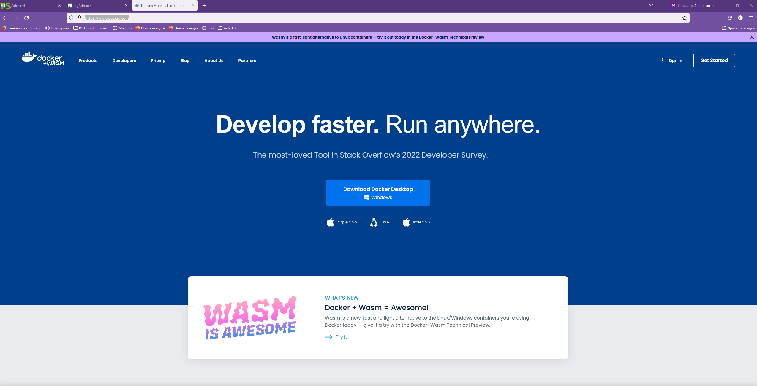

Chạy trình cài đặt. Đánh dấu vào tất cả các ô. Sau khi cài đặt, cửa sổ sau sẽ mở ra:

Chúng ta thu nhỏ cửa sổ đang mở (đừng đóng nó!!!). Sau đó, tạo một thư mục và đặt tệp docker-compose.yml vào đó

Nhấn Win + R và viết powershell vào dòng

Sau đó, thiết bị đầu cuối của bạn sẽ khởi động:

Trong terminal, nhập cd và địa chỉ đến thư mục mà bạn đã lưu tệp docker-compose.yml . Nhấn Enter . Sau đó chúng ta viết lệnh:

docker soạn thảo

Bắt đầu mở hộp đựng.

Sau khi thực hiện, bạn sẽ thấy những dòng sau.

Mở bất kỳ trình duyệt nào và nhập localhost vào thanh địa chỉ . Cửa sổ sau sẽ mở ra:

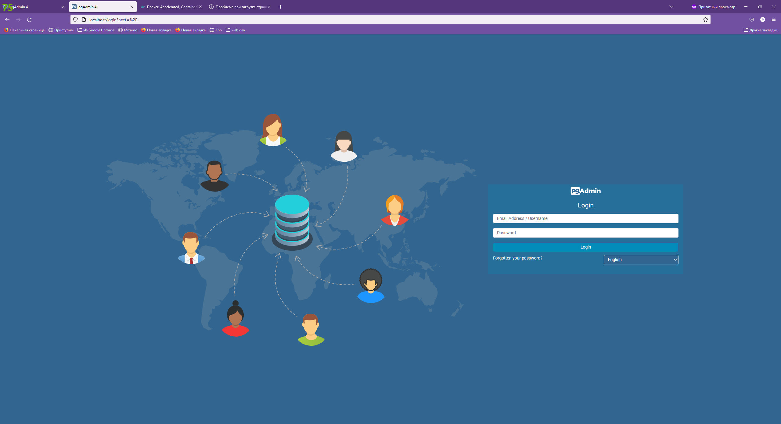

Nhập thông tin đăng nhập của bạn:

Nhập tên đăng nhập user@domain.com

Nhập mật khẩu SuperSecret

Sau đó, bạn sẽ thấy mình đang ở trong môi trường làm việc pgadmin . Nhấp vào nút "Thêm máy chủ mới".

Trong cửa sổ Object Explorer , nhấp chuột phải

Đăng ký

Máy chủ

Cửa sổ sau sẽ mở ra:

Trên tab Chung , nhập bất kỳ tên nào. Tiếp theo, hãy chuyển đến tab Kết nối.

Điền vào các trường như trong hình. Chứng chỉ:

Tên người dùng: người dùng

Mật khẩu: mysecretpassword

Vậy là xong, môi trường của bạn đã sẵn sàng hoạt động!

Sau khi tạo bảng

Làm cho khỏe lại

Làm cho khỏe lại

Luôn giữ Power Shell mở

Kết thúc công việc Ctrl-C